月度投资者信心调查专报

（2019年第6期 总第135期）

中国证券投资者保护基金有限责任公司
2019年7月1日
中国证券市场投资者信心指数简介
为了解我国证券市场投资者在当前经济和市场环境下的投资心理和预期变化，2008年4月，投保基金公司在借鉴国内外投资者信心理论研究和调查工作实践的基础上，自主编制中国证券市场投资者信心指数。该指数以月度为单位，从国内经济基本面、国内经济政策、国际经济和金融环境、股票估值指标、大盘乐观指标、大盘反弹指标、大盘抗跌指标、买入指标八个指标进行描述。
中国证券市场投资者信心指数数值介于0-100之间，50为中性值。指数大于50时，表示投资者中持乐观、积极看法的比例大于持悲观、消极看法的比例，投资者信心整体偏向乐观。指数值越高，表示投资者信心越强。指数小于50时，表示投资者中持乐观、积极看法的比例小于持悲观、消极看法的比例，投资者信心整体偏向悲观。

2019年6月中国证券市场投资者信心调查分析报告

投保基金公司自2019年6月24日起，依托本公司投资者调查固定样本库开展了本期投资者信心调查，调查对象包括1,938名个人投资者和215名一般机构投资者，共发放调查问卷2,153份。截至6月28日，收回有效问卷2,093份，有效问卷回收率为97.2%。
调查显示，2019年6月中国证券市场投资者信心指数为59.5，环比上升4.9%，结束了连续三个月的环比下降走势，表现出了一定的回升势头。国内方面，投资者的国内经济政策信心指数为68.7，环比上升8.2%，继续保持在较高水平；投资者的国内经济基本面信心指数为55.4，环比下降1.8%，降幅较上月明显收窄。市场方面，股票估值指数为58.5，环比上升1.4%，延续了今年以来的稳定乐观走势；大盘乐观指数和买入指数为61.0和55.4，分别环比上升8.7%和4.1%，投资者对大盘的看涨预期和买入意愿均有所增强；大盘抗跌指数上月率先止跌回升后，本月继续环比上升2.0%，达到66.1；大盘反弹指数为55.6，环比上升5.9%。国际方面，投资者的国际经济和金融环境信心指数为49.3，环比大幅上升18.8%，投资者对海外市场环境利好股市的预期由上月的偏悲观转向偏中性。
从本月整体情况来看，一般机构投资者信心指数上涨幅度略高于个人投资者。从各子指数的具体数值看，一般机构投资者对于国内经济政策的信心更高，但在国际经济和金融环境、大盘乐观以及买入意愿等方面相较个人投资者则更为谨慎。

2019年5月与2019年6月投资者信心指数比较表
 | 2019年5月 | 2019年6月 | 环比变化
投资者信心指数 | 56.7 | 59.5 | 4.9%
国内经济基本面 | 56.4 | 55.4 | -1.8%
国内经济政策 | 63.5 | 68.7 | 8.2%
国际经济金融环境 | 41.5 | 49.3 | 18.8%
股票估值 | 57.7 | 58.5 | 1.4%
大盘乐观 | 56.1 | 61.0 | 8.7%
大盘反弹 | 52.5 | 55.6 | 5.9%
大盘抗跌 | 64.8 | 66.1 | 2.0%
买入指数 | 53.2 | 55.4 | 4.1%

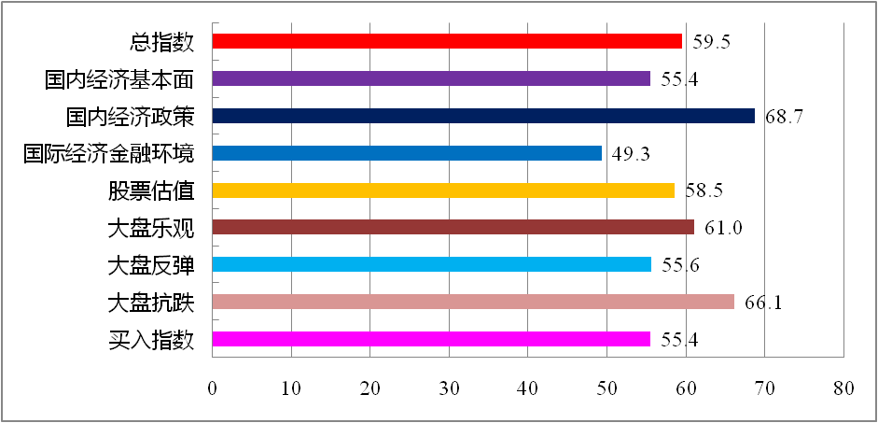

6月投资者信心主要呈现以下几个特点：
一、国内经济基本面信心指数降幅明显收窄
国内经济基本面指数由上月56.4降至55.4，降幅1.8%。该子指数上月出现较大幅度（降幅17.7%）下降，本月降幅明显收窄。其中，有29.7%（上月29.6%）的投资者认为国内经济基本面将对我国未来三个月的股市产生有利影响；有20.6%（上月19.3%）的投资者认为可能会产生不利影响；认为影响不大和影响不确定的投资者分别为33.0%（上月31.8%）和16.7%（上月19.3%）。
二、国内经济政策信心指数继续位于较高水平
国内经济政策指数由上月的63.5升至68.7，升幅8.2%。其中，有42.4%（上月37.3%）的投资者认为国内经济政策将对未来三个月的股市产生有利影响；30.5%（上月29.7%）的投资者认为影响不大；11.0%（上月15.1%）的投资者预计可能产生不利影响；回答影响不确定的投资者占16.1%（上月17.9%）。
三、国际经济金融环境信心指数回升至中值附近
国际经济金融环境信心指数由上月41.5升至49.3，升幅18.8%。投资者对海外市场环境的预期自上月转向悲观后，本月回升至偏中性水平。其中，有24.1%（上月18.9%）的投资者认为国际经济和金融环境将会对我国未来三个月的股市产生有利影响；有25.3%（上月32.5%）的投资者认为可能会产生不利影响；28.1%（上月28.5%）的投资者认为影响不大；选择影响不确定的投资者占22.5%（上月20.1%）。
四、股票估值指数延续稳定乐观走势
股票估值指数由上月57.7升至58.5，升幅1.4%。该子指数近一年（2018年7月—2019年6月）持续位于乐观区间，2019年以来乐观走势更加稳健。其中，28.8%（上月27.4%）的投资者认为当前股票价格低于其真实价值或合理投资价值；42.6%（上月43.7%）的投资者认为差不多；14.2%（上月14.3%）的投资者认为当前股票价格高于其真实价值或合理投资价值；14.4%（上月14.6%）的投资者回答不确定。
五、大盘乐观指数有所上升
大盘乐观指数由上月56.1升至61.0，升幅8.7%，投资者看涨大盘的预期有所增强。其中，认为上证综指在未来一个月可能会上涨的投资者占30.0%（上月22.4%）；看平的占42.8%（上月46.7%）；认为可能会下跌的有15.2%（上月18.3%）；另有12.0%（上月12.6%）的投资者回答不确定。预计上证综指在未来三个月可能上涨的投资者占36.2%（上月32.5%）；36.4%（上月36.6%）的投资者看平；认为可能会下跌的有13.0%（上月15.8%）；回答不确定的投资者占14.4%（上月15.1%）。
六、大盘抗跌指数进一步走强
大盘抗跌指数由上月的64.8升至66.1，升幅2.0%。认为上证综指在未来一个月下跌10%的可能性“较小”的投资者占比为47.8%（上月45.3%）；认为“可能”的投资者占34.2%（上月35.9%）；认为可能性“较大”的占9.8%（上月10.5%）；另有8.2%（上月8.3%）的投资者回答“不确定”。
七、大盘反弹指数上升
大盘反弹指数由上月的52.5升至55.6，升幅5.9%。如果上证综指在未来一个月内下跌10%，预计在接下去一个月涨回去的可能性“较大”的投资者占比42.7%（上月37.7%）；选择“可能”的投资者占29.2%（上月29.7%）；认为可能性“较小”的占20.3%（上月23.7%）；另有7.8%（上月8.9%）的投资者选择“不确定”。
八、投资者买入指数回升
买入指数由上月的53.2升至55.4，升幅4.1%。其中，在未来三个月内考虑增加投资于股票资金量的投资者占比21.0%（上月19.3%）；考虑减少的占12.4%（上月14.0%）；有45.9%（上月47.6%）的投资者选择维持现有资金量；另有20.7%（上月19.1%）的投资者回答不确定。

附件：1.中国证券市场投资者信心指数及其各项子指数图
2.中国证券市场投资者信心指数与上证综指走势对
比图

附件1：

中国证券市场投资者信心指数及其各项子指数图
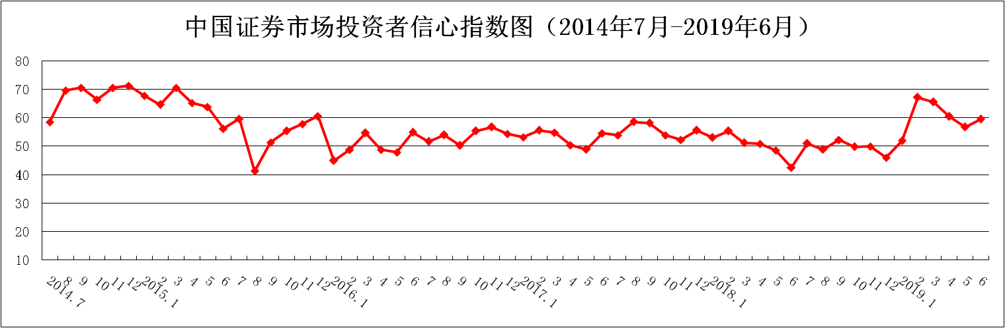
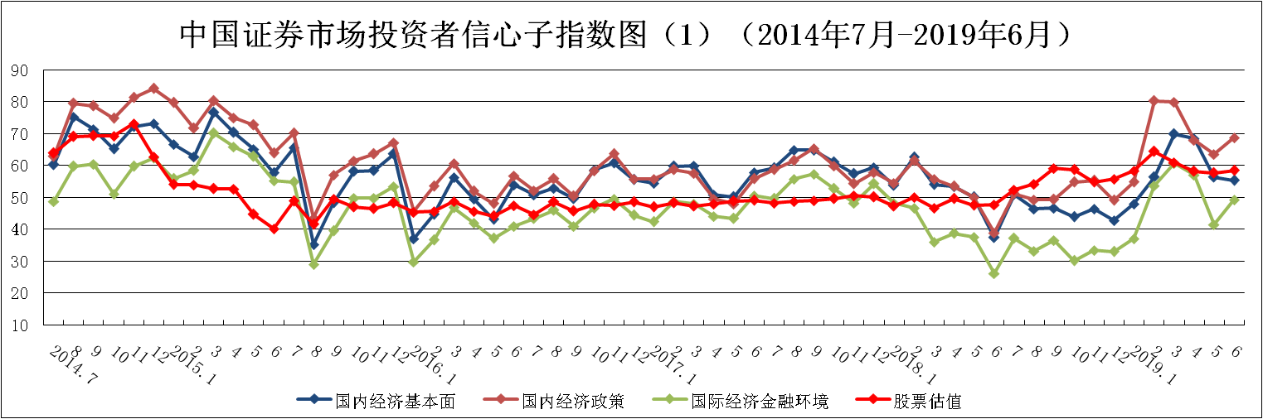
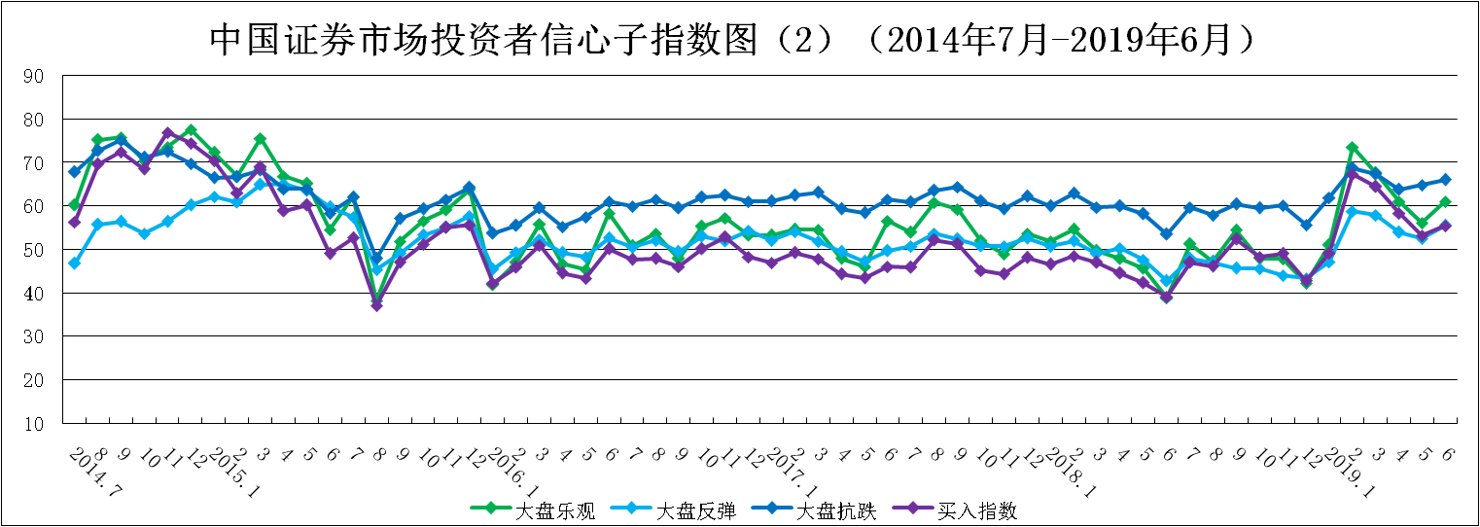
说明：信心指数取值范围为[0，100]，50为中性值。
附件2：

中国证券市场投资者信心指数与上证综指走势对比图（2008.4—2019.6）
